Прекрасный день 8 марта!

Все дети в детском садике
Трудились — не ленились,
Поздравить мам и бабушек
Ужасно торопились.
Мы делали сюрпризы,
Учили танцы, песни.
И вот теперь собрались
В нарядном зале вместе.
Родные и любимые,
Мы всех вас поздравляем!
Чтоб были все счастливыми
Вам от души желаем!

На улице еще лежит снег, а по календарю уже весна! И это прекрасное время года открывает женский праздник!
8 марта в детском саду – самый трогательный и нежный праздник! Он посвящен самым милым и нежным, любимым и родным мамам!
Выступление на празднике в детском саду – лучший подарок, который мамы могут получить от своих детей.
И, конечно, наши ребята постарались удивить и порадовать своих мамочек.
Нежные стихи и песни о маме звучали сегодня на утреннике.
Мамочкам посвящали танцы и исполнение на инструментах музыкального оркестра.

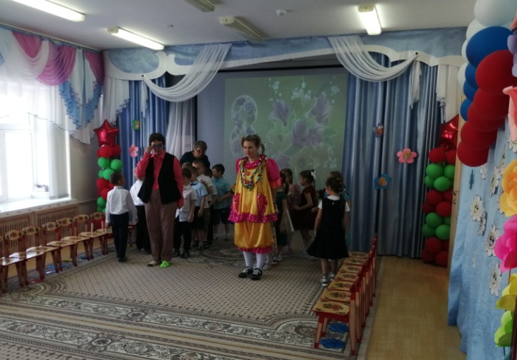

Не забыли ребята и о бабушках, и им посвящали красивые стихи и песни.
В заключение праздника мамы с детками могли сделать на память фотографии в нашей цветочной праздничной фотозоне.

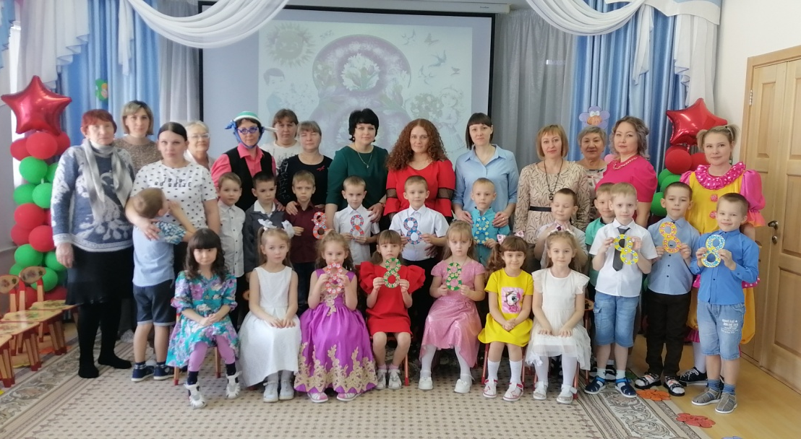
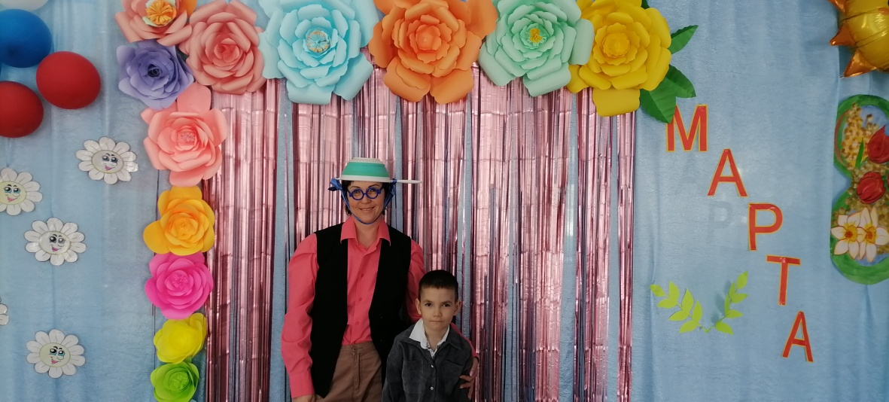

От всей души поздравляем наших девочек, мамочек и бабушек с праздником и желаем крепкого здоровья, праздничного настроения и улыбок!

Подготовила: Зыкова Вера Николаевна,
инструктор по физической культуре

